TC
KORKUTELİ KAYMAKAMLIĞI

KIZILCADAĞ İLKOKULU-ORTAOKULU-İMAM HATİP ORTAOKULU

2018-2019
KORKUTELİ/ANTALYA
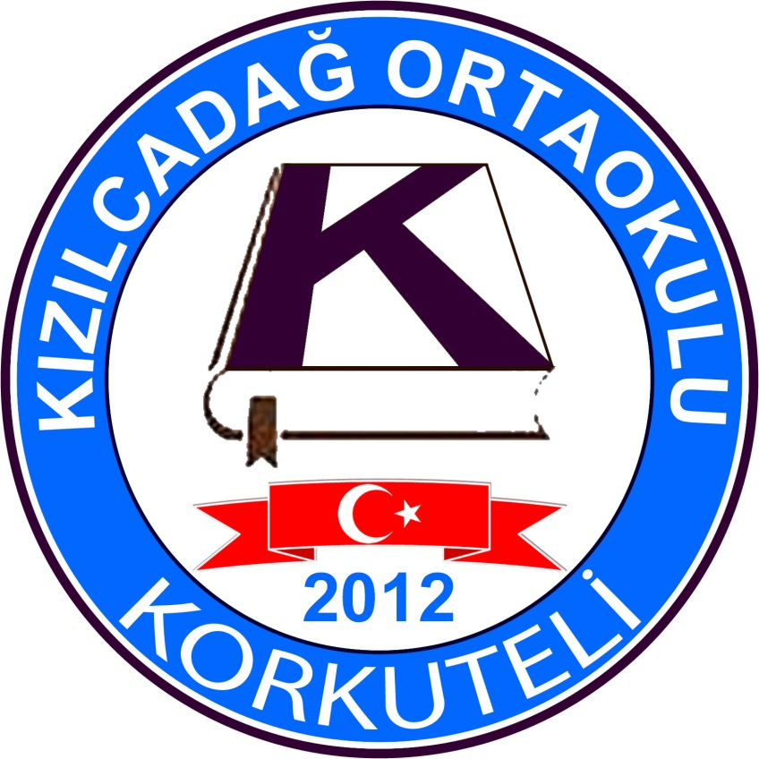

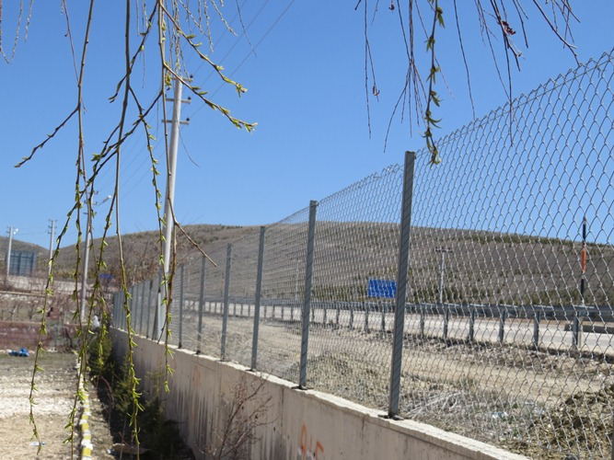
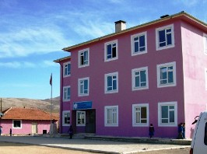

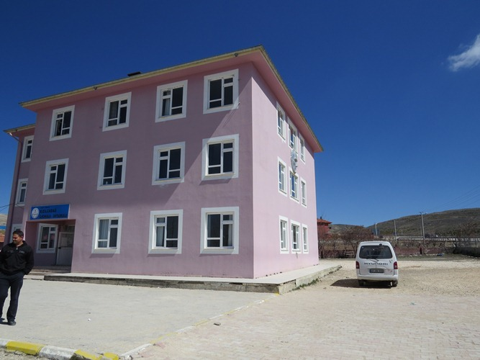
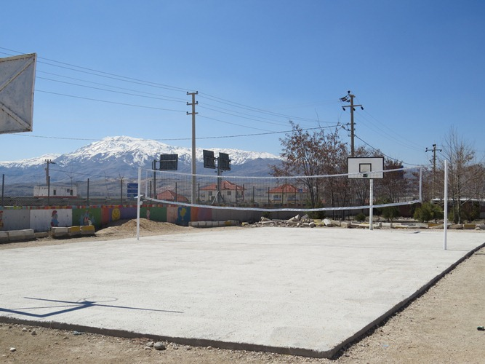

KIZILCADAĞ İLKOKULU /ORTAOKULU /
İMAM HATİP ORTAOKULU

2019 Yılı Tüm Kurumlarımızdaki Mevcut Yönetici Sayısı:
Sıra  No | Görevi | Erkek | Kadın | Toplam
1 | Okul Müdürü | 1 | 0 | 1
2 | Müdür Yrd. | 1 | 1 | 2

2019 Yılı Tüm Kurumlarımızdaki Mevcut Öğretmen Sayısı:
Sıra  No | Branşı | Erkek | Kadın | Toplam
1 | Sınıf Öğretmeni | 4 | 1 | 4
2 | Branş Öğretmeni | 3 | 6 | 9
3 | Özel Eğitim Öğretmeni | 1 | 1 | 2
4 | Anasınıfı Öğretmeni |  | 1 | 1
TOPLAM |  | 8 | 9 | 17

MİSYONUMUZ

Cumhuriyet değerlerine sahip bir kurum kimliğini yaşatmak ve sürdürmek. İhtiyaçtan süreç ve uygulamaya kadar veriye dayalı yönetim anlayışıyla çalışmak.
Bilimsel düşünen, özgüven ve özsaygısı yüksek, insan haklarına saygılı, toplumsal ve evrensel sorunların farkında olan, bu sorunlara çözüm üreten, barışçıl, aydın ve ileri görüşlü, Türkçeyi ve en az bir yabancı dili yaşamında etkin biçimde kullanan bireyler yetiştirmek.
Öğrenme ortamına aktif katılan ve öğrenmeye her zaman ihtiyaç duyan bireylerin yetişmesine katkı sağlayan eğitim kadrosuyla çalışmak…

VİZYONUMUZ

Her öğrencinin iyi bir üst eğitim kurumuna yerleşmesini ve sosyal becerilerini geliştirmesini, Cumhuriyet değerlerine bağlı çocuklarımıza mutlu ve başarılı bireyler olma isteği ve yeteneğini kazandırmaktır.

KURUMUN TARİHÇESİ

Kızılcadağ köyü içinde bulunan eski okul binası 1954 yılında yapılmış binanın eski ve yetersiz olması ve İlköğretimin 8 yıla çıkması nedeni ile yeni okul binası 16.09.2002 tarihinde yapılmış, 2002-2003 eğitim öğretim yılında hizmete girmiştir. Yeni okul binamız Antalya İli Korkuteli İlçesine bağlı Kızılcadağ mahallesinde konuşlanmış olup, çevremizde bulunan 12 köyün öğrencileri köylerindeki okullar kapatılarak taşımalı eğitim kapsamında okulumuzda ilköğretimlerine devam etmektedirler.
Kızılcadağ Ortaokulu, İlkokul ve İmam Hatip Ortaokulunu bünyesinde bulunduran, öğrencilere ilköğretim seviyesinde genel kültür dersleri verilmekte, faaliyetler ve etkinlikler planlanmakta ve her öğrencinin iyi bir üst eğitim kurumuna yerleşmesini, sosyal becerilerini geliştirmesini amaç edinen bunun yanında öğrencileri hayata hazır mutlu bireyler olarak yetiştirmeyi hedefleyen bir kurumdur. İlkokul bünyemizde 1 okul öncesi, 1 özel eğitim, 4 ilkokul dersliği, Ortaokul bünyesinde 2 ortaokul, 1 özel eğitim dersliği, İmam Hatip bünyemizde ise; 4 derslik olmak üzere toplam 13 derslik bulunmaktadır. Ücretli öğretmenlerimizle birlikte kurumumuzda 17 öğretmen eğitim vermekte, 3 personelimiz ise hizmetli olarak görev yapmaktadır.
Okul müdürü Hasan Ali DİNÇ, İmam Hatip Ortaokul müdür yardımcısı Döndü Nur SELVİ ve İlkokul müdür yardımcısı Halil İbrahim ÇELİK 2019 yılı itibariyle okulumuzda idari personel olarak çalışmaktadır.

Başarıyı Arttırıcı Faaliyetler | Başarıyı Düşüren Etmenler
- Veli ve öğrenciler ile sürekli iletişim, ev ziyaretleri  - Ders çalışma yöntemlerinin öğretilmesi ve bunların uygulanmasının aile ve öğretmen tarafından denetlenmesi.  - Okulda kitap okuma yarışmasının yapılması, takibinin yapılması her ay sonunda en çok kitap okuyan sınıfın sinemaya götürülmesi  - Okulda dyk ve iyep kurslarının açılması  - 8. Sınıflara yönelik öğle arasının 20 dakikası öğretmenler kontrolünde soru çözümünün yapılması.  - Her ay ilçe, il ve ya okul bazında olmak üzere en az 2 deneme yapılması  - Verimli ders çalışma ve zamanı doğru kullanmak ile alakalı seminerler verilmesi  - Sınıf içinde anlaşılmayan konuların tekrar edilmesi.  - Öğrencilerin okulda yapılacak ders dışı faaliyetlere katılması okula karşı ilgisini artıracak, kendisini tanımasına, yeteneklerini ortaya koymasına ve dinlenmesine yardımcı olacağından sosyal ve kültürel faaliyetlere okulumuzda önem verilmektedir.  - Başarılı öğrencilerin ödüllendirilmesi  - Öğrenci devamsızlığını dikkatli bir şekilde takip etmek, gelmeyen öğrencilerin velilerine o gün içerisinde dönüt vererek devamsızlığı en aza indirgemek.  - Yurt içi Yurt dışı projelere katılım sağlanarak öğrencilere özgüven aşılamaya çalışmaktayız. Kurumumuz 3 yıldan beri Tubitak 4006 projelerine katılmakta, 2019 yılı itibariyle Hem Tubitak 4006 ve Erasmus+ projeleride yer almak için çalışmalar sürdürmektedir. | - Okulun gelirinin olmaması.  - Velilerin yapılan toplantılara katılımının azlığı. Velilerin okul ile iletişiminin az olması  - Öğrencilerin, eğitim-öğretim ile ilgili ihtiyaçlarını karşılayabilecekleri alanlara uzak olması  - Sosyal kültürel faaliyetlerin köyde hiç olmaması, ilçe merkezinde de az olması. Olan faaliyetlere katılım vurgulansa da öğrencilerin ulaşım sorunu olması. Bu yüzden sosyal kültürel faaliyetlerin sadece okul bünyesinde kalması ve çoğunun kısıtlı imkânlarla yapılması.  - Öğrencilerin okuma alışkanlıklarının zayıf olması, bu yüzden de anlama ve anlatım zorluğu çekmeleri, kelime haznelerinin dar olması.  - Velilerin sosyal, kültürel ve ekonomik düzeyinin yetersiz oluşu, düzeyi iyi olan velilerin de ilgisiz oluşu  - İlkokul Ortaokul ve İmam Hatip Ortaokulunun aynı binada olması.  - Öğrencinin hedeflerini belirlemede sıkıntı yaşaması, velilerin öğrencileri hedeflerine yönlendirmede yetersiz ve ilgisiz oluşu.  - Okulumuzda araç gereç ve eğitim teknolojileri yönünden eksikliklerin olması.  - Kış aylarında hava şartlarından dolayı okula ulaşımda aksaklıklar olması, bu yüzden devamsızlıkların artması.

Okul Aile Birliği ve Okul İdaresi Tarafından Yürütülen Çalışmalar
1. Okul çatısı aktarıldı ve çatı olukları yenilendi.
2. Yemekhaneye 25 masa, 200 sandalye ve krom mutfak malzemeleri alındı.
3. Yeni ses sistemi, zil sistemi, kamera sistemi kazandırıldı.
4. Okul idare odaları, öğretmenler odası, özel eğitim sınıfları, öğrenci ve okul ihtiyacına göre yeniden yapılandırıldı.
5. Öğrenciye uygun mutfaklı, tuvaletli, lavabolu ayrı bölümlü anasınıfı kuruldu.
6. Çay ocağı ve mutfak oluşturuldu.
7. 650 metre kare sınıf ve koridor fayansları yapıldı.
8. Öğrenci -çalışan güvenliği önlemleri yönetmeliğe uygun şekilde yapıldı.(İSG)
9. Kalorifer sistemi bakım, ihtiyaç ve onarımları periyodik olarak yapıldı ve yapılmaya devam edilmektedir.
10. Sınıflar bilişim, dolap ve panolarla donatıldı.
11. Okul iate duvarları ve tel örgüleri yapıldı.
12. Sınıf kapıları ve bölüm kapıları bakım ve onarımı yapılarak pedagojik kapı giydirmeleri yapıldı.
13. Koridorun bazı bölümleri pvc ile bölünerek yeni bölümler oluşturuldu ve mescit yapıldı.
14. Arşiv odası kuruldu.
15. Tuvalet, lavabo ve aynaları yenilendi.
16. Yeni bilgisayar ve yazıcılar alındı.
17. Koridorlar pedagojik materyal ve resimler ile donatıldı. Atatürk köşesi yapıldı.
18. Sınıf ve koridorlar boyandı.
19. Alt kat pencerelerine demir korkuluklar takıldı.
20. Şuan okul bahçesine parke taşı döşenmekte ve çevre düzenlemesi yapılmaktadır.
21. Önümüzdeki dönem okulumuzun ve yemekhanenin etrafına 1,5 metre mermer kaplanacak üzerine ısı yalıtımı yapılacaktır.

